**Hướng dẫn vào trang login**

* Bật server
* Vào trình duyệt và gõ địa chỉ là localhost

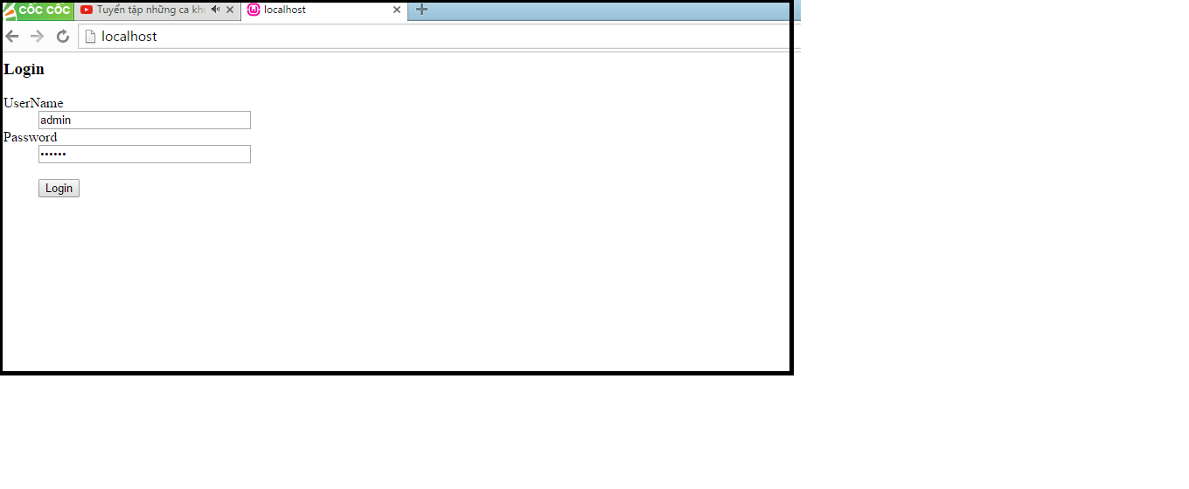

UserName: admin

Password: 123456

Nếu bạn gõ đúng UserName và Password như trên và chọn Login(hoặc nhấn Enter) thì sẽ chuyển sang 1 trang mới :

